**H ö h e r e T e c h n i s c h e B u n d e s l e h r a n s t a l t**

**S a l z b u r g**

**Abteilung für Elektronik**

**Übungen im**

**Laboratorium für Elektronik**

**Protokoll**

**für die Übung SreS 03**

**Gegenstand der Übung**

|  |
| --- |
| **ADC 1 (Analog-to-digital converter)** |
|  |

|  |  |
| --- | --- |
| **Name:** | **Christian Kreidenhuber** |
| **Jahrgang:** | **4AHEL** |
| **Gruppe Nr.:** | **B01** |
| **Übung am:** | **06.11.2019** |

|  |  |
| --- | --- |
| **Anwesende:** | Christian Kreidenhuber, Clemens Hütter |

***Inhaltsverzeichnis***

1. Einleitung 3

1.1. Flash (In dieser Übung verwendet) 3

1.2. SAR (Sukzessive Approximation) 3

1.3. Zählverfahren 3

1.4. LM339 4

2. Inventarliste 4

3. Übungsdurchführung 5

3.1. Flash Konverter mit einem analogen Dekodierer 5

3.1.1. Schaltung 5

3.1.2. Dimensionierung 6

3.1.3. Messergebnisse 6

3.1.4. Kenngrößen 7

3.1.5. Interpretation 7

3.2. Flash Konverter mit einem digitalen Dekodierer 8

3.2.1. Schaltung 8

3.2.2. Messergebnisse 9

# Einleitung

In dieser Übung wurde ein Analog-to-digital Converter aufgebaut. Als Eingang verwendet dieser eine analoge Spannung und transformiert sie in ein digitales Signal in Form von mehreren Bits. Um dies zu erreichen gibt es verschiedene Methoden:

## Flash (In dieser Übung verwendet)

Der Flash Konverter vergleicht eine Eingangsspannung mit, abhängig von der Auflösung, n-Teile einer Referenzspannung. Die Vergleiche werden mit Hilfe von mehreren Komparatoren realisiert und es geschieht alles parallel, deshalb ist der Flash Konverter auch sehr schnell. Jedoch benötigt man bei einer Auflösung von n Bits, $2^{n}-1$ Komparatoren.

## SAR (Sukzessive Approximation)

Das Eingangssignal wird n-Mal mit einer Referenzspannung verglichen, wobei n die Anzahl der Bits bzw. die Auflösung ist. Ist das Eingangssignal kleiner wird das n. Bit auf 0 gesetzt, ansonsten auf 1. Anschließend wird die Referenzspannung neu berechnet: ${Uref}_{n}={Uref}_{n-1}±\frac{{Uref}_{0}}{2^{n}} (n>0)$. Ob die Spannung nun inkrementiert oder dekrementiert wird ist davon abhängig, ob die Eingangsspannung größer bzw. kleiner war. Die Eingangsspannung darf sich dabei nicht ändern und kann z.B. mit einer Sample&Hold Schaltung gepuffert werden.

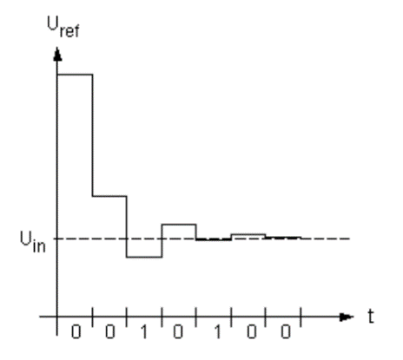

*Abbildung 1: Annährung des SAR-ADCs, Quelle:* [*http://www.vias.org/mikroelektronik/adc_succapprox.html*](http://www.vias.org/mikroelektronik/adc_succapprox.html)

## Zählverfahren

Bei dem Zählverfahren wird die Referenzspannung, abhängig von der Auflösung, durch n dividiert. Anschließend wird gezählt wie oft das Ergebnis der Division miteinander addiert werden muss, um die Eingangsspannung zu erhalten. Das Ergebnis des Zählers ist anschließend die Bitfolge des digitalisierten Signals.

## LM339

Der LM339 verfügt über vier Operationsverstärker, die als Komparatoren zu verwenden sind. Komparatoren ermöglichen es zwei Spannungswerte zu vergleichen und den Ausgang entweder auf Logic High oder Logic Low zu ziehen. Der LM339 verfügt über einen OC-Ausgang. OC steht für Open-Collector und bedeutet, wenn die Spannung am invertierenden Eingang größer als die am nichtinvertierenden Ausgang ist, dass der Transistor am Ausgang (Vo) geöffnet wird und Strom nach Vcc- fließen kann.

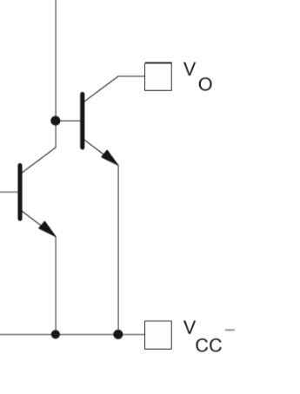

*Abbildung 2: Innerer Aufbau des Komparators am Ausgang, Quelle: LM339* [*www.st.com*](http://www.st.com)

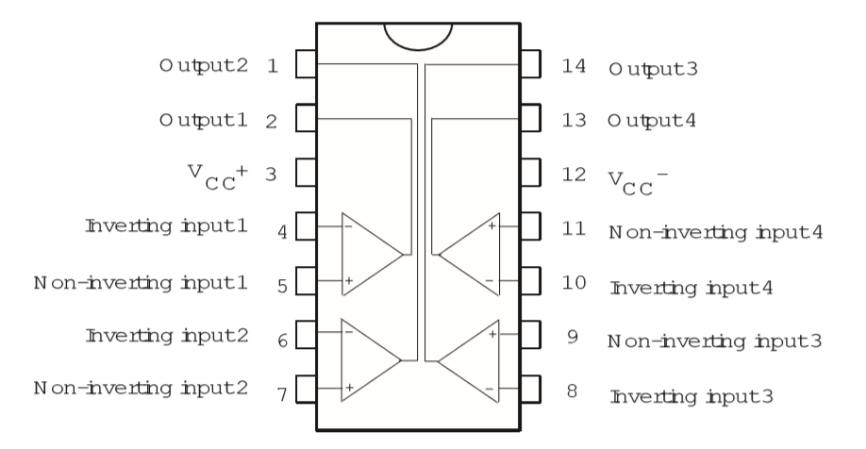

*Abbildung 3: Pins und Pin-Verbindungen des LM339, Quelle: LM339* [*www.st.com*](http://www.st.com)

# Inventarliste

|  |  |  |
| --- | --- | --- |
| **Stück** | **Gerätebezeichnung** | **Inventarnummer** |
| 1 | Hera Spannungs/Stromquelle | Nicht vorhanden |
| 1 | UNI-T UT803 True RMS Multimeter | Nicht vorhanden |

# Übungsdurchführung

## Flash Konverter mit einem analogen Dekodierer

### Schaltung

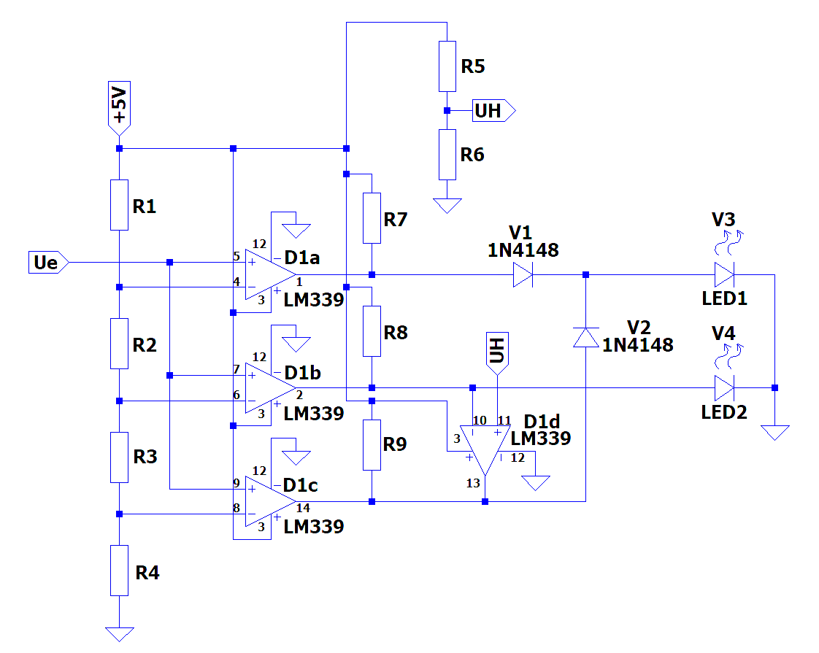

*Abbildung 4: Schaltung eines 2-Bit Flash Konverters mit einem analogen Dekodierer*

Der Flash Konverter in dieser Übung hat eine Auflösung von zwei Bit, deswegen werden insgesamt drei Komparatoren (D1a, D1b, D1c) benötigt. Die Versorgungsspannung (+5V) wird durch den Spannungsteiler (R1, R2, R3, R4) in vier gleich große Spannungen unterteilt und gelten als Referenzspannungen für die Komparatoren. Die drei Ausgänge der Komparatoren werden durch Pull-Up Widerstände (R7, R8, R9) auf das Potential der Versorgungsspannung gebracht, durch den analogen Dekodierer (D1d, V1, V2) in zwei Bit umgewandelt und mit Hilfe von LEDs (V3, V4) visualisiert. Der Komparator D1d verwendet als Referenzspannung UH (Spannungsteiler R5, R6).

### Dimensionierung

Zu dimensionieren sind alle Widerstände und die Spannung UH.

* R1 = R2 = R3 = R4 = 10kΩ, da die Referenzspannungen gleich sein sollen. Bei einer Auflösung von zwei Bit sollte der Spannungsabfall an jedem Widerstand 1,25V sein.
* R7 = R8 = R9 = 1kΩ, dass genug Strom fließen kann, um die LEDs zum Leuchten zu bringen und, dass wenn der Kollektor am Ausgang des Komparators geschlossen ist, nicht zu viel Strom fließt.
* $U_{OL}<U_{H}< U_{LED}$, der Komparator D1d sollte nicht schalten, wenn der Komparator D1b gerade geschlossen ist ( $U_{OL}=0,7V)$ oder wenn die LED V4 aktiv ist ($U_{LED}(Rot)=1,8V)$. Für $U_{H}$ wurden 1,5V gewählt.
* Der Spannungsteiler (R5, R6) lässt sich folgendermaßen berechnen:

$$\frac{5V}{U_{H}}= \frac{R_{5}+ R_{6}}{R_{6}} R_{6}=10kΩ$$

$$3,33…= \frac{R_{5}}{R_{6}}+1 { R}_{5}=23kΩ$$

$$2,33= \frac{R_{5}}{R_{6}}$$

$$2,33R_{6}=R_{5}$$

### Messergebnisse

Um den Konverter zu prüfen wurde an Ue eine Spannung im Bereich von 0V-5V angelegt und auf die Aktivität der LEDs geachtet.

|  |  |  |
| --- | --- | --- |
| Ue [V] | LED 1 [1 = An, 0 = Aus] | LED 2 [1 = An, 0 = Aus] |
| 0,000 - 1,249 | 0 | 0 |
| 1,250 - 2,497 | 0 | 1 |
| 2,498 - 3,749 | 1 | 0 |
| 3,750 - 5,000+ | 1 | 1 |

*Tabelle 1: Ergebnisse des Flash Konverters mit einem analogen Dekodierer*

### Kenngrößen

Auflösung: $U_{LSB}=\frac{5V}{2^{n}}, für zwei Bit→U_{LSB}=\frac{5V}{2^{2}}=1,25V$

Linearität (Differentielle Linearität): Um wie viel weicht der Messwert von dem idealen Wert ab.

${DLN}_{n}= \frac{U_{n+1}-U_{n} }{U_{LSB}}-1$

|  |  |
| --- | --- |
| Ue | $${DLN}_{n}$$ |
| 1,249V | $$\frac{1,2498V-0,000V }{1,250V}-1= -0,08\%$$ |
| 2,497V | $$\frac{2,497V-1,249V }{1,250V}-1= -0,16\%$$ |
| 3,749V | $$\frac{3,749V-2,497V }{1,250V}-1=0,16\%$$ |
| 5,000V | $$\frac{5,000V-3,749V }{1,250V}-1=0,08\%$$ |

*Tabelle 2: Differentielle Linearität der Messwerte*

Monotonie:

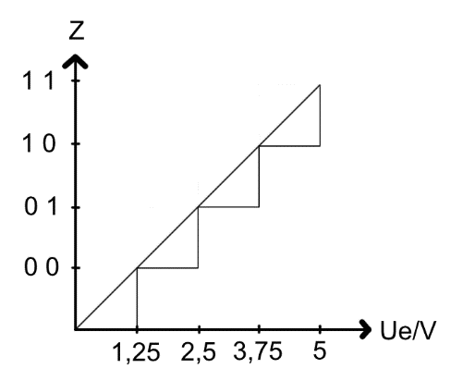

*Abbildung 5: Monotonie eines Flash ADCs, ideal*

### Interpretation

Unsere Messwerte weisen nahezu keinen Fehler auf (siehe DLN) und würden deshalb Abbildung 5 sehr ähnlichsehen; linear, strengmonoton steigend und konstante Schrittbreite. Bei größeren Fehlern verändert sich die Schrittbreite, dies kann auch dazu führen, dass ein gesamter Zustand ausgeschlossen wird.

## Flash Konverter mit einem digitalen Dekodierer

### Schaltung

Die Schaltung bleibt bis auf den Dekodierer gleich. Die Auswertelogik erfolgt mit NAND-Gattern statt mit Dioden und einem Komparator. NAND-Gatter sind Universalglieder und ermöglichen es uns jede Logikschaltung nur mit einer Art von Baustein aufzubauen.

Mit Hilfe von Wahrheitstabellen und KV-Diagrammen kann die Logik folgendermaßen berechnet werden. (X-N = X negiert)

|  |  |  |  |  |
| --- | --- | --- | --- | --- |
| C | B | A | LED1 | LED2 |
| 0 | 0 | 0 | **0** | **0** |
| 0 | 0 | 1 | **0** | **1** |
| 0 | 1 | 0 | **1** | **0** |
| 0 | 1 | 1 | x | x |
| 1 | 0 | 0 | **1** | **1** |
| 1 | 0 | 1 | x | x |
| 1 | 1 | 0 | x | x |
| 1 | 1 | 1 | x | x |

|  |  |  |  |  |
| --- | --- | --- | --- | --- |
| LED1 | A | A-N | A-N | A |
| C | x | x | x | 1 |
| C-N | 0 | 0 | x | 1 |
|  | B-N | B-N | B | B |

*Tabelle 3: Wahrheitstabelle für den digitalen Dekodierer*

|  |  |  |  |  |
| --- | --- | --- | --- | --- |
| LED2 | B-N | B-N | B | B |
| C-N | 1 | 0 | x | 0 |
| C | x | x | x | 1 |
|  | A | A-N | A-N | A |

LED1 = B

LED2 = B-N ∧ A ∨ C

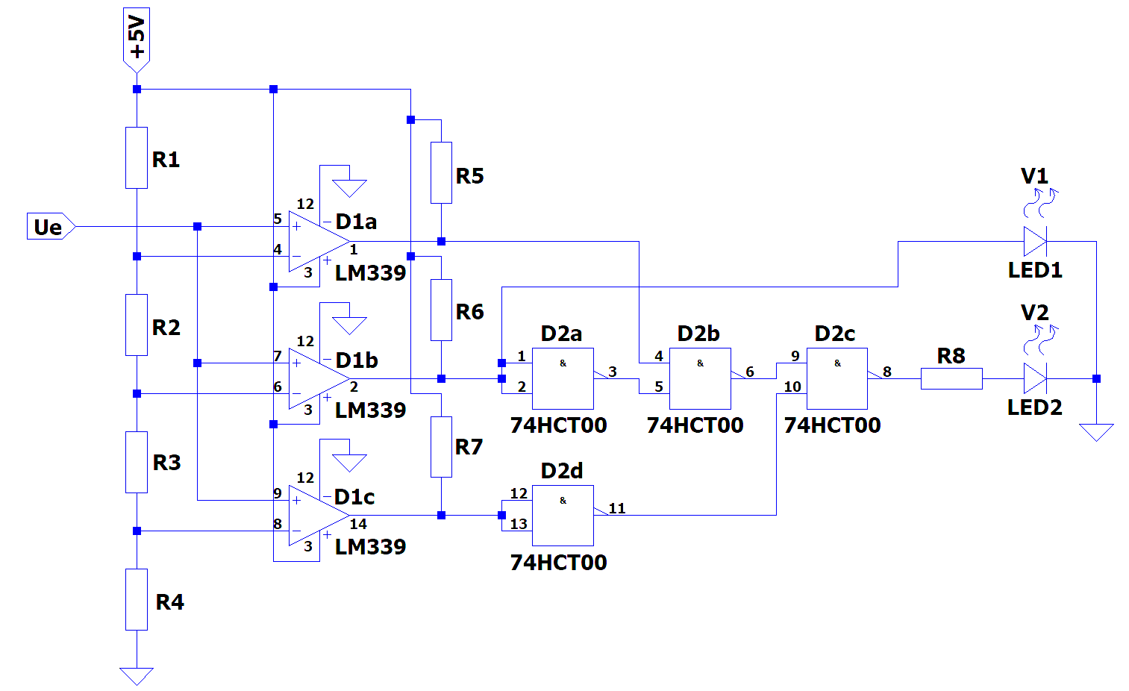

Um das Logikgatter D2c nicht zu stark belasten, wurde ein stromlimitierender Widerstand (R8) mit einem Wert von 330Ω vor V2 eingebaut. V1 benötigt keinen, da der Strom bereits durch den Pull-Up Widerstand begrenzt ist.

### Messergebnisse

Die Schaltung liefert dieselben Ergebnisse wie in 3.1.3 mit dem einzigen Unterscheid, dass V1 (LED1) nicht so stark leuchtet wie V2 (LED2), da der Vorwiderstand größer ist. Um dies zu beheben kann ein Puffer (Zweifache Aneinanderreihung von NAND-Gatter; Doppelnegierung) eingebaut und anschließend wieder ein Vorwiderstand mit demselben Wert als R8 verwendet werden.

Unterschrift:

|  |  |  |  |
| --- | --- | --- | --- |
| **Datum:** | **Note:** | **Punkte:** | **Unterschrift:** |